云南省现代农业产业技术甘蔗体系
工作简报
第三期

（总第3期）

甘蔗产业经济研究室 2010年4月10日

加强学习交流 提升自我
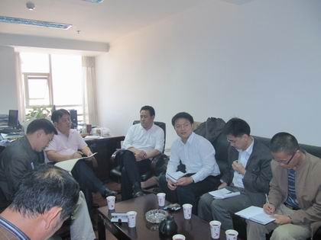
经济研究室于4月6日在省农业厅种植业管理处，与首席科学家、种植业处领导、国家甘蔗产业体系加工与经济研究室专家、省农科院甘蔗研究所副所长、云南糖业协会领导、工信委领导、英茂糖业公司总经理进行了学习和交流。
会议主要围绕国家甘蔗产业体系加工与经济研究室专家到临沧、保山所作的调查情况展开交流与学习。调查反馈表明因今年旱情严重，大面积甘蔗受灾，对蔗糖加工企业、甘蔗种植农户产生巨大的影响。各地政府、企业根据针对受灾情况，制定了相应的补贴、扶持政策，尽力减少农民损失。
与会领导、专家根据从企业、农民等多角度的调查反馈情况，及今年旱情带来的一系列困难，分析了体系下一步的工作思路。针对各地区的旱灾及地势情况，讨论分析了恢复及发展云南甘蔗种植面积的对策措施，研讨了甘蔗在育种、种植等各方面的技术。
通过此次会议，增进了对当前我省甘蔗生产与加工形势的认识，更加明确了经济研究室的工作任务及方向，为今后进一步加强与国家产业体系的合作与交流奠定了良好的基础。

甘蔗体系产业经济研究室 二○一○年四月十日报
报：云南省现代农业产业技术甘蔗体系办公室

